

易享云 5.0.5

普通用户使用手册

目　录

第一章 普通用户 5

1.1 普通用户简介 5

第二章 Windows客户端 6

2.1 下载与安装 6

2.1.1 下载客户端 6

2.1.2 安装客户端 6

2.2 登录与初始设置 8

2.2.1 网络设置 8

2.2.2 登录客户端 8

2.2.3 设置缓存路径 9

2.3 客户端简介 9

2.3.1 云盘简介 9

2.3.2 文档状态简介 10

2.3.3 托盘简介 11

2.4 文档管理 11

2.4.1 搜索文档 11

2.4.2 下载文档 12

2.4.3 清除缓存 13

2.4.4 查看文档大小 13

2.4.5 设置文档密级 14

2.4.6 管理文档标签 14

2.4.7 历史版本 15

2.4.8 回收站 16

2.5 文档同步 16

2.5.1 实时同步 16

2.5.2 自动同步 16

2.5.3 同步任务管理 17

2.6 文档共享 18

2.6.1 权限共享 18

2.6.2 外链共享 19

2.6.3 发现共享 20

2.6.4 屏蔽共享 20

2.6.5 群组共享 21

2.7 消息通知 21

2.8 终端设置 23

第三章 Web客户端 25

3.1 Web登录 25

3.2 文档操作 25

3.2.1 预览打开 26

3.2.2 新建文件夹 28

3.2.3 上传文档 28

3.2.4 下载文档 28

3.2.5 重命名文档 28

3.2.6 删除文档 29

3.2.7 复制文档 29

3.2.8 移动文档 30

3.3 文档管理 30

3.3.1 查看文档大小 30

3.3.2 全文检索 30

3.3.3 管理文档标签 31

3.3.4 回收站 32

3.4 文档共享 32

3.4.1 权限共享 32

3.4.2 外链共享 33

3.4.3 共享管理 34

3.5 账户管理 36

3.5.1 个人资料管理 36

3.5.2 联系人管理 37

3.5.3 移动设备管理 37

第四章 移动客户端 38

4.1 安卓客户端 38

4.2 苹果客户端 38

# 第一章 普通用户

## 1.1 普通用户简介

普通用户，即易享云的使用者，可以通过Windows客户端、Web客户端 或 移动客户端，对易享云中的文档资料进行访问和使用。

每个普通用户都默认为自己的个人文档所有者，负责管理个人文档下的文档数据。普通用户可在易享云中体验本地化的文档操作，灵活安全地管控自己的文档数据，并与其他人进行文档的共享和协作，实现高效办公。

# 第二章 Windows客户端

## 2.1 下载与安装

### 2.1.1 下载客户端

在Web浏览器地址栏中输入pan.ahbvc.cn或pan.ahbvc.edu.cn（，在登录页面的上方导航栏点击【下载客户端】，便可选择下载适合自己电脑系统的易享云客户端安装程序包。

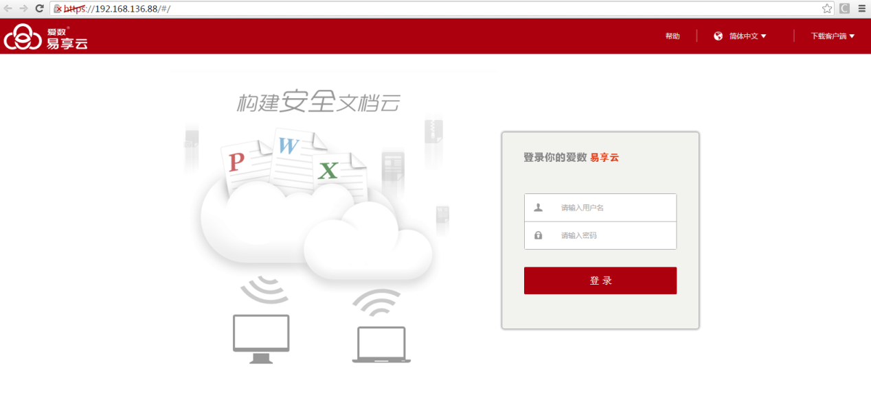

### 2.1.2 安装客户端

下载完Windows客户端安装包后，双击执行安装，弹出如下的安装界面，选择语言设置，然后执行下一步：

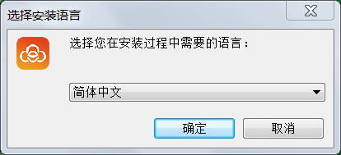

设置客户端程序安装路径，然后执行下一步：

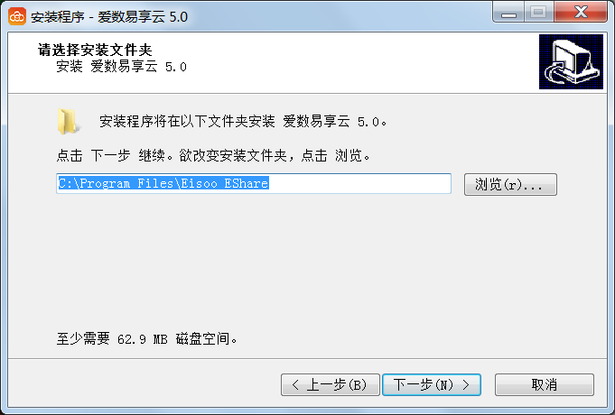

设置一些其它的启动选项，点击【安装】：

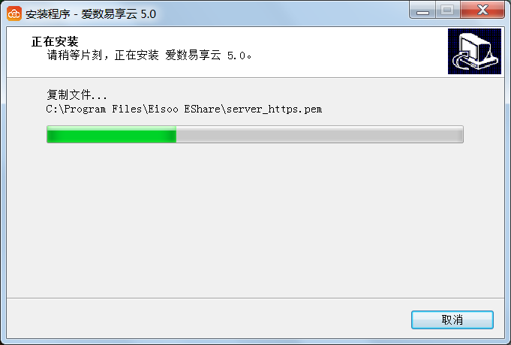

开始执行安装过程，直到安装完成。

## 2.2 登录与初始设置

### 2.2.1 网络设置

如果是首次安装，则启动客户端后将弹出网络设置的界面：

服务器地址为：pan.ahbvc.cn或pan.ahbvc.edu.cn，其他设置采用默认设置

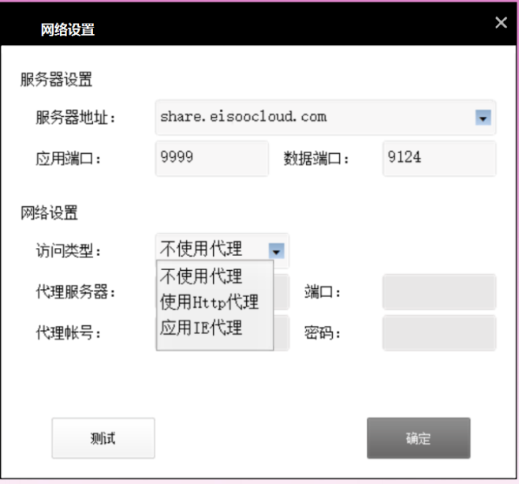

您需要设置将要访问的服务器地址（IP 或 域名），端口值默认（也可以根据需要手动修改）。

如果您需要进行跨网段的局域网访问，可以设置Http代理，包括代理服务器地址、端口，或代理账号与密码。

各项网络参数设置完成后，点击【测试】按钮，测试一下是否正常连接，然后可点击【确定】，跳转至登录窗口。

### 2.2.2 登录客户端

Windows客户端的登录界面如下所示

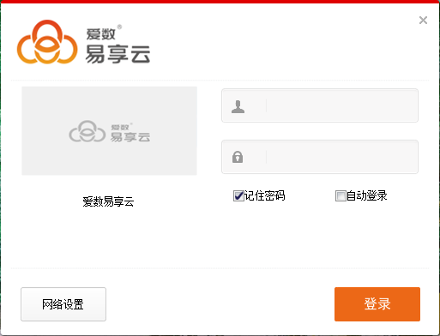

输入用户账号名和密码，（默认账号是工号，密码为12345678）即可进行登录。为了方便下一次登录，您可以选择 记住密码 或 自动登录。

如果网络环境发生了变更，您还可以点击【网络设置】，再次进入网络设置界面，进行相关的参数设置。

### 2.2.3 设置缓存路径

如果是首次登录客户端，将会自动弹出如下的向导窗口，需要您设置一个用于存放易享云缓存数据的路径。

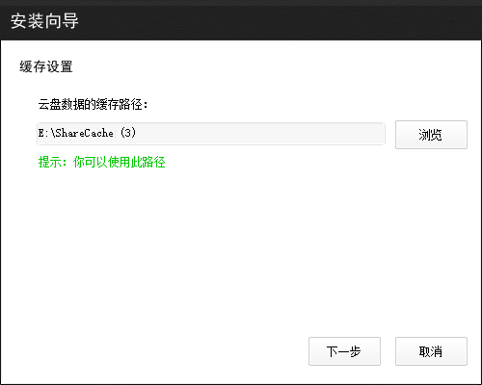

设置完成后，执行下一步，即可进入易享云云盘界面。

## 2.3 客户端简介

### 2.3.1 云盘简介

易享云客户端的云盘界面深度集成在Windows资源管理器中，如图所示。共分为两个部分：

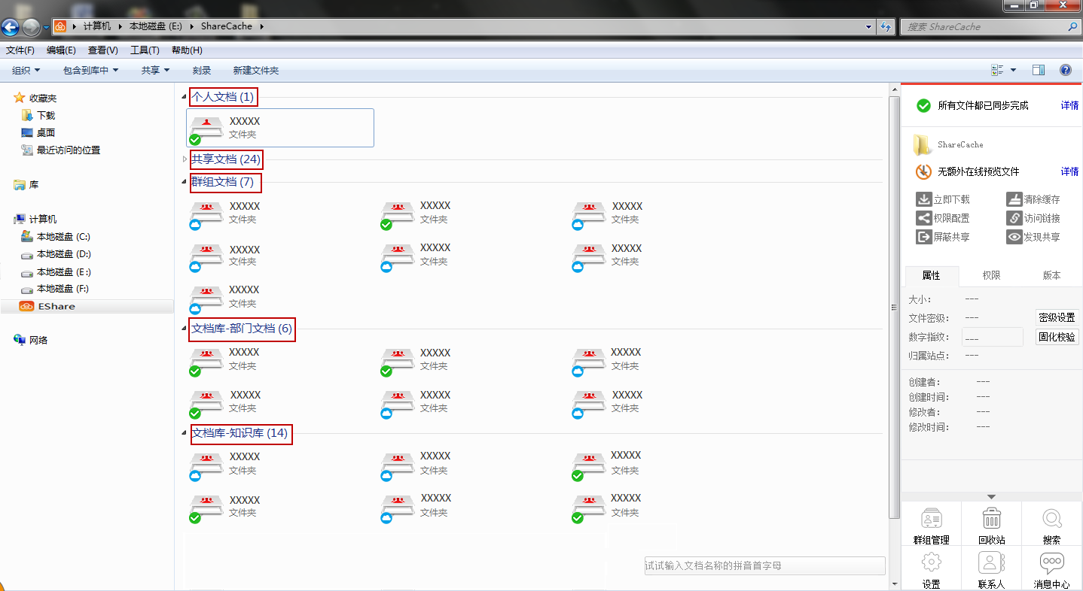

* 左侧区域为文档操作面板，您可以直接进行类似Windows本地化的文件和文件夹操作，包括：打开、新建、修改、重命名、删除、复制、剪切、以及右键菜单操作。

注意：您在云盘界面中只能看到您自己具有访问权限的文件或文件夹。

* 右侧边栏为功能操作面板，提供 同步管理、缓存管理、下载文档、共享文档、查看文档属性、查看权限信息、管理文件历史版本 等功能。

文档操作面板共包含以下五种顶级目录分类：

* **个人文档**：用于存放个人文档的目录，您自己具有全部的访问权限。
* **共享文档**：其他用户以个人名义共享给您的文档，您将根据被授予的权限进行访问。
* **群组文档**：其他用户以群组方式共享给您的文档，您将根据被授予的权限进行访问。
* **文档库**：管理员根据需要创建的公共文档目录，所有者共享给了您，您将根据被授予的权限进行访问。
* **归档库**：管理员根据数据固化要求创建的特殊文档目录，所有者共享给了您，您将根据被授予的权限进行访问。

### 2.3.2 文档状态简介

易享云云盘中的文档有4种状态，您可以通过文件图标来辨别文档状态。

* 文件或文件夹存放在云端，未缓存到本地时，处于未缓存状态，对应图标为：
* 文件或文件夹正在上传或下载，处于正在同步的状态，对应图标为：
* 文件或文件夹已下载到本地，处于已同步状态，对应图标为：
* 文件被第一个具有修改权限的用户打开，处于锁定状态，对应图标为：

### 2.3.3 托盘简介

登录Windows客户端后，在桌面右下角通知区域中，可看到易享云托盘图标（建议您设置成“显示图标和通知”），托盘具有以下三种状态：

* 当客户端尚未登录时，托盘为不可用状态：
* 当客户端登录成功后，托盘为可用状态：
* 当客户端离线时，托盘为灰化状态，表示当前网络不通：

当鼠标右键点击托盘，会弹出托盘菜单，如图所示，您可以进行 注销、退出、切换站点、设置，查看版本信息、查看配额信息、跳转至Web打开 等操作。

## 2.4 文档管理

### 2.4.1 搜索文档

进入云盘界面，在悬浮在右下角的搜索框中，输入关键字，可以快速搜索出匹配的结果，并能直接定位到文档的所在位置文件夹，如图所示：

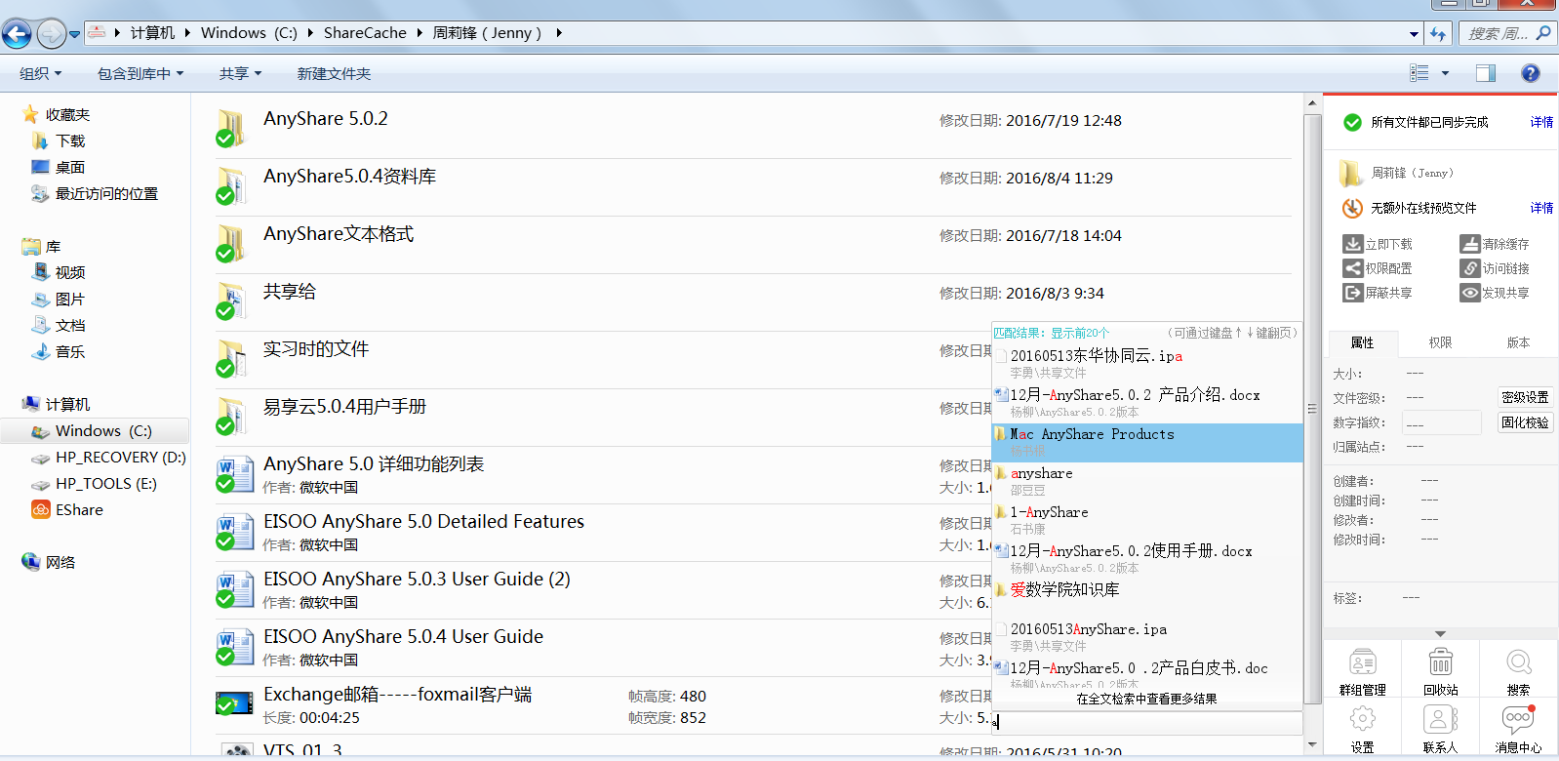

同时，您也可以通过点击某个文件的标签，快速定位和查看具有此类标签的所有文件。点击某个文档的标签，系统将自动跳转搜索界面，您便可以对具有此标签的所有文档进行搜索、查看。

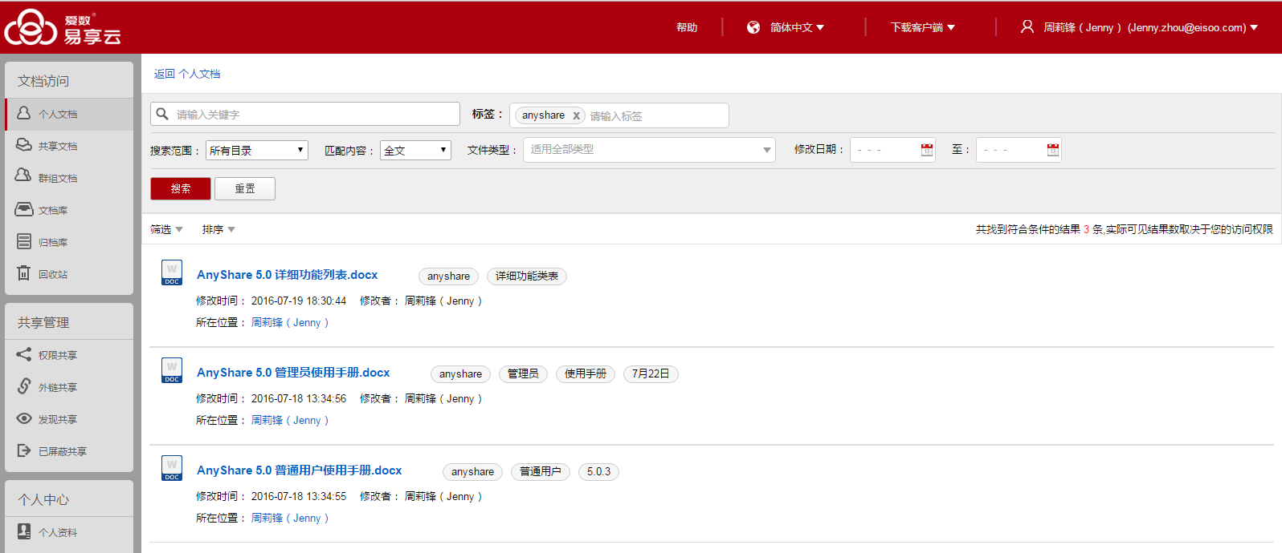

您也可在搜索栏里输入目标文件的关键字，也可在标签栏里输入其他标签作为组合搜索条件，从而快速获取目标文件列表。

### 2.4.2 下载文档

选中一个或多个文件/文件夹，您可以通过点击侧边栏的【立即下载】按钮，将其从云端下载到本地（如果是文件夹则会下载其下的全部子文件和子文件夹）。

对于一个未缓存状态的文件，如果您进行 双击打开 或 通过第三方应用程序打开 的操作，会先自动将其下载到本地，再打开文件。

### 2.4.3 清除缓存

选中一个或多个文件/文件夹，您可以通过点击侧边栏的【清除缓存】按钮，将其在本地的缓存数据清除掉（如果是文件夹则会清除其下全部子文件的缓存），以释放本地磁盘空间。清除前会弹出如下提示：

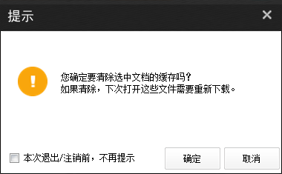

注意：清除缓存仅仅是清理本地文件的内容数据，不会删除文件，也不会影响云端的文件状态。

### 2.4.4 查看文档大小

选中一个文件，您可以在侧边栏的 [属性] 页中直接查看到该文件的大小（这里是指该文件在云端的大小）。

如果您想查看一个或多个文件/文件夹的大小，在选中对象后，可以在侧边栏的 [属性] 页中点击【查看大小】按钮，然后弹出文档大小详情窗口，包括对 文件总数、文件夹总数、总体大小 的统计，如图所示：

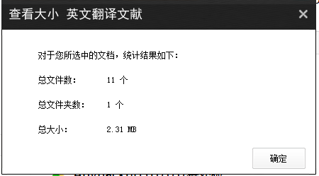

### 2.4.5 设置文档密级

选中若干个文件或文件夹，您可以通过点击侧边栏的 [属性] 页中的【清除缓存】按钮，给这些指定的文件设置安全密级（如果是文件夹，实际是给其下全部的子文件批量设置密级）。只有所有者才能给文件设置密级，并且设置的文件密级必须低于或等于此所有者的用户密级。

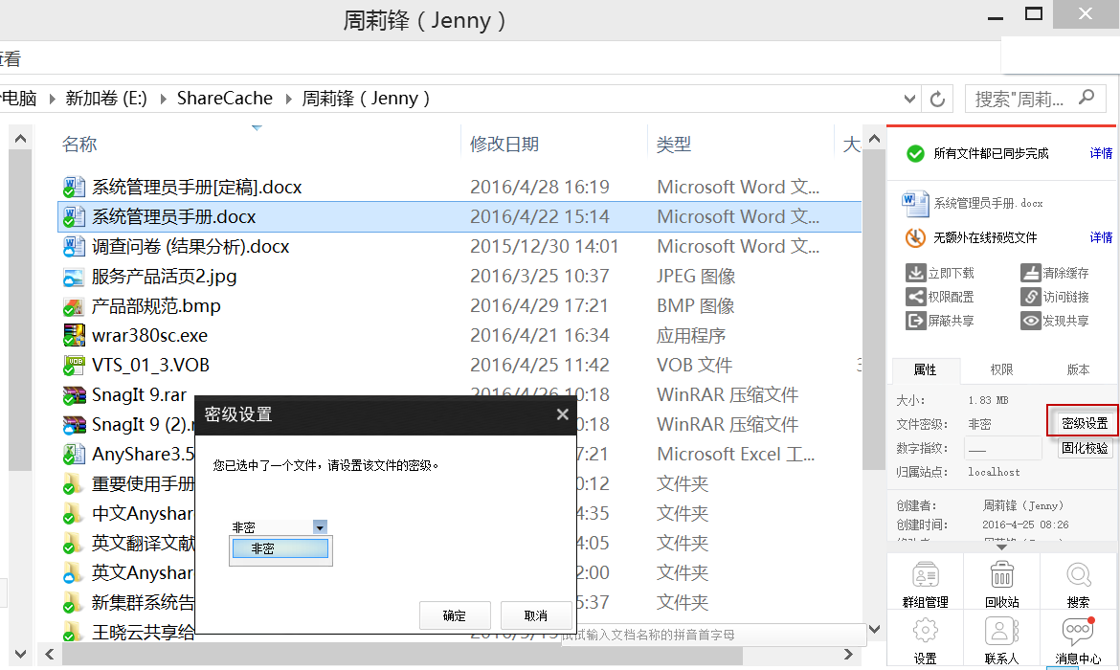

### 2.4.6 管理文档标签

以便能对大量的文件进行快速搜索和分类，易享云支持用户自定义文件的标签。选中具有修改权限的文件，点击侧边栏标签处的【编辑】按钮，您便可以手动自定义该文件的标签，并可对该文件已有的标签进行编辑。

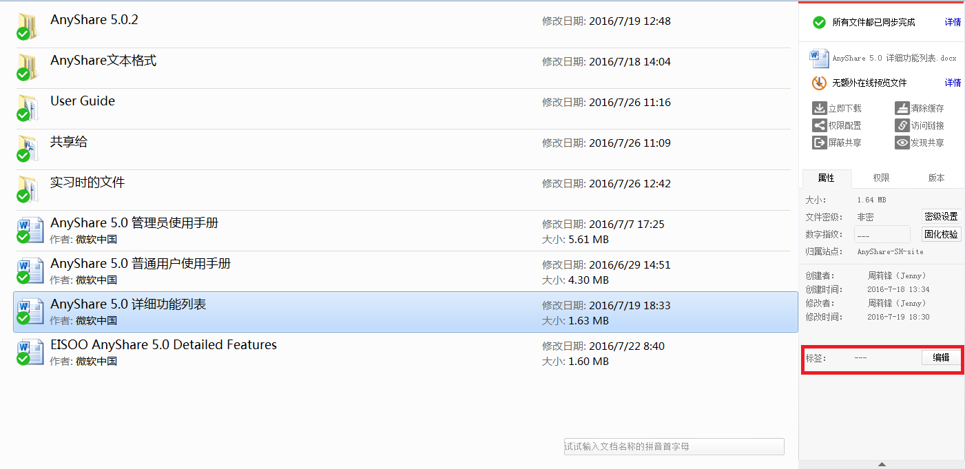

点击【编辑】按钮后，在弹出的界面中，您可以通过点击【添加】按钮，为该文件添加相应的标签，也可删除该文件已有的标签。

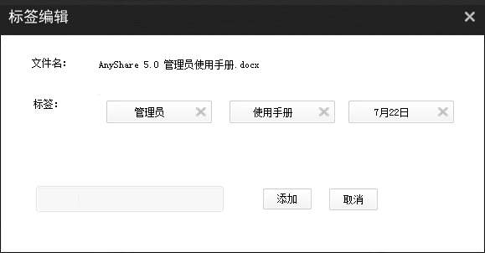

您也可以对非文档文本类的文件添加标签，例如支持对.exe/.rar/.jpg/.avi/.mp3等文件添加标签。

### 2.4.7 历史版本

选中一个文件，您可以在侧边栏的 [版本] 页面中，查看该文件的历史版本列表，如图所示：

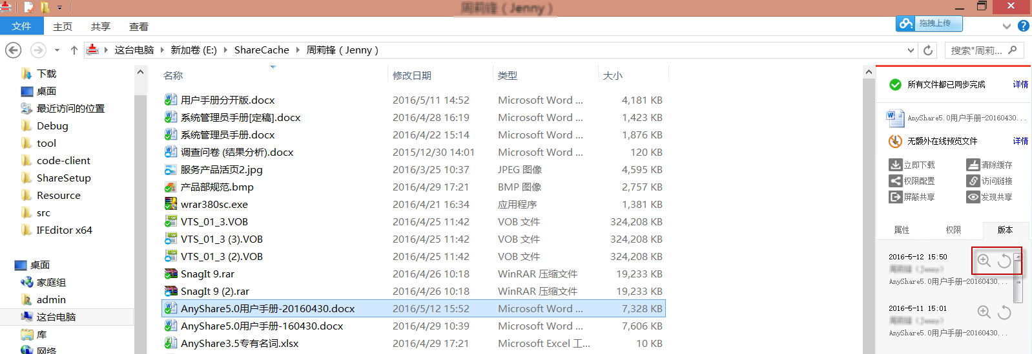

对于某个历史版本，点击【查看】按钮，可以直接打开查看对应版本的文件内容。如果点击【还原】按钮，即可将该文件还原到指定时间点的版本。还原操作之前会弹出如下提示：

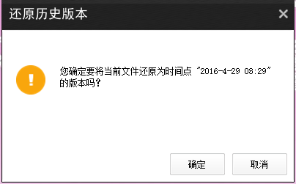

### 2.4.8 回收站

如果误删了文件，您可以在侧边栏中点击【回收站】按钮，跳转至Web端的回收站功能页面，找回之前删除的文档。

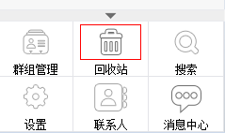

## 2.5 文档同步

### 2.5.1 实时同步

* 当客户端在线时，您对云盘中的文档执行 新建、修改、重命名、删除、复制、剪切 操作，这些变化将实时同步至云端。
* 当客户端离线时，您对云盘中的文档执行了 新建、修改、重命名、删除 操作，等到客户端重新上线后，离线时的文档变化将同步至云端。
* 其他用户对云盘中的文档执行过 新建、修改、重命名、删除、复制、剪切 操作，这些变化也会自动从云端同步回您登录的客户端。
* 如果在您的客户端离线期间，其他用户对云盘中的文档执行了 新建、修改、重命名、删除、复制、剪切 操作，也会等到您的客户端重新上线后，自动从云端同步回来。

### 2.5.2 自动同步

您可以指定一些常用的文件和目录进行自动同步，一旦设置成功，您每次上线时，这些指定的文档将会自动同步和刷新。这个机制能保证即使在无网络的情况下，您也能正常访问之前已经同步至本地的文档。

具体操作方法：点击侧边栏的【设置】按钮，在弹出的设置窗口中选择 [同步] 页面，如图所示：

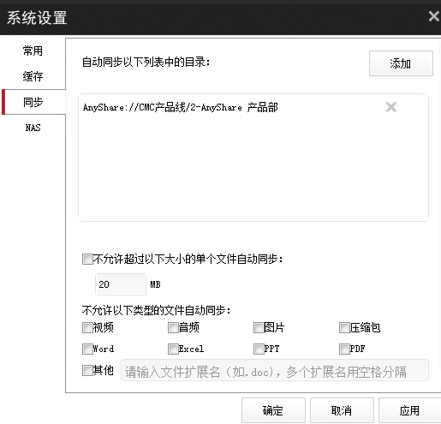

然后点击【添加】按钮，在浏览子窗口中选择一个常用的文件和目录，点击【确定】将其添加到自动同步目录列表中。

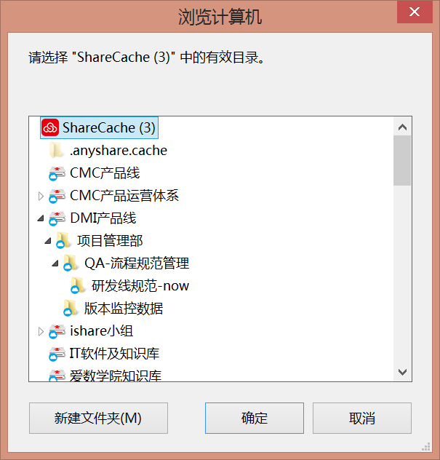

此外，您还可以设置一些过滤项：

* 设定允许自动同步的文件大小的上限
* 选择不允许自动同步的文件格式，除了已有的格式外，还可以手动添加新的格式
* 对于一个文件，两种限制条件只要符合其中之一就不对其进行自动同步

当上述设置全部生效后，当前客户端就根据您设置的规则自动同步指定的文件或文件夹。

### 2.5.3 同步任务管理

如果您想了解当前的文档同步详情，可以在侧边栏中点击【详情】链接，在弹出的同步任务管理窗口中查看文档的 上传、下载、重命名、删除 任务状态。如图所示：

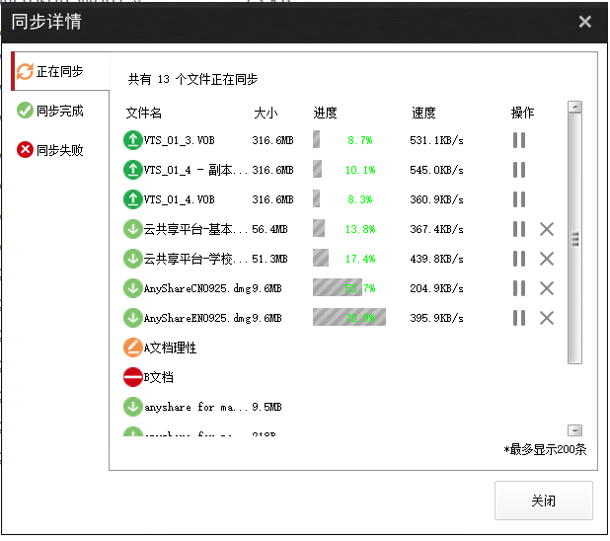

你可以查看 正在同步、同步完成、同步失败 三种分类的任务列表。

在 正在同步 任务列表中，支持对 正在上传 的同步任务进行 暂停 操作；而对 正在下载的同步任务进行 暂停 或 取消 操作。

注意：不能取消文件的上传任务，也不能暂停/取消文件的删除和重命名任务。

## 2.6 文档共享

### 2.6.1 权限共享

易享云用户需要通过配置权限生成链接来实现文档共享。目前一共支持8种文档访问权限，每种权限的详细定义如下：

|  |  |
| --- | --- |
| 访问权限 | 权限描述 |
| 显示 | 只允许显示文件或文件夹对象 |
| 预览 | 允许打开并查看文件内容，但无法复制内容 |
| 下载 | 允许将文件从云端下载到本地（仅限于盘内） |
| 复制 | 允许复制文件及其内容 |
| 修改 | 允许对文件执行 重命名、编辑内容、同名文件覆盖、还原历史版本 的操作 |
| 新建 | 允许在文件夹下放入或新建子文件和子文件夹 |
| 删除 | 允许删除文件或文件夹到回收站 |
| 所有者 | 允许对文件或文件夹的任何操作，并且允许共享给其他用户 |

注意：对归档库中的文件无法配置修改、删除权限。

如果您想将某个文件或文件夹共享给某些内部人员，选中文档后，在侧边栏中点击【权限配置】按钮，在弹出窗口中进行权限配置操作，如图所示：

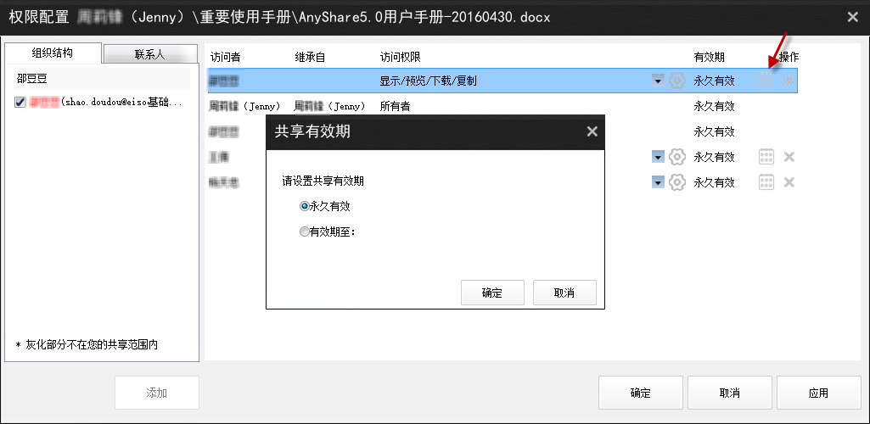

在左侧组织结构中选择或查找你要共享的用户或部门，添加到右侧的权限列表中，然后逐一配置访问权限。您还可以限制权限共享的有效时间。在属性列 <有效期> 中点击设置按钮，在子窗口中对共享有限期进行设置。共享有效日期默认永久有效，设置成功后，如果共享有效时间到期，系统将自动取消该文档的共享。

### 2.6.2 外链共享

如果您想将某个文件或文件夹共享给外部人员，选中文档后，可以在侧边栏中点击【访问链接】按钮，在弹出窗口中，进行外链配置操作，如图所示：

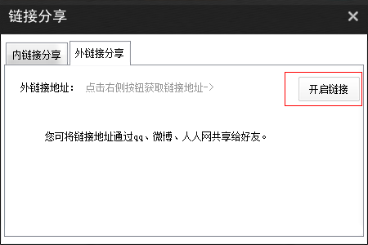

选中 [外链分享] 页面，点击【开启链接】按钮，然后您可以选择 是否开启访问密码、外链访问权限、以及共享有效期。配置完成后，您可以通过复制外链地址，将链接发给被共享的人，对方在Web浏览器中直接输入外链地址，即可定位或打开共享的文档。

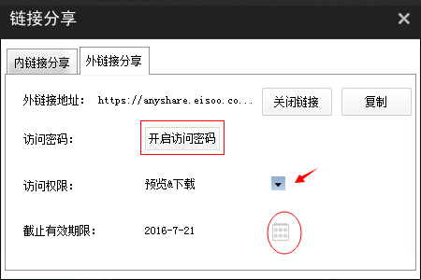

### 2.6.3 发现共享

当您觉得一些资料很有价值，想分享出去，但又不知道具体共享给谁时，可以开启发现共享模式，让文档可以被需要的任何人通过全文检索发现。

选中文件或文件夹后，您可以在侧边栏中点击【发现共享】按钮，在弹出窗口中开启发现共享，如图所示。同样，如果您不再需要分享此文档，可以关闭发现共享。

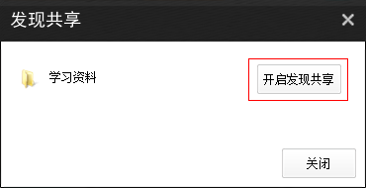

一旦开启了发现共享模式，其他用户通过全文检索，可以查找到该文档，然后再向对应的所有者申请访问权限。

### 2.6.4 屏蔽共享

如果觉得他人共享的资料自己不需要，选中对应的共享入口文件夹后，您可以在侧边栏中点击【屏蔽共享】按钮，拒绝接收该共享。另外，如果你又改变了想法，可以在Web端的 [已屏蔽共享] 功能页面中恢复此共享。

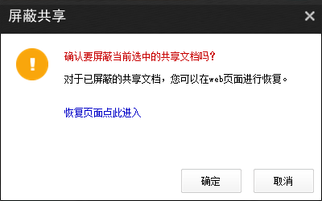

### 2.6.5 群组共享

针对一些临时性的项目，需要与跨部门的人协作，但又不能以个人名义进行共享，您可以采用群组方式的共享。在侧边栏中点击【群组管理】按钮，在弹出窗口中对群组文档进行创建、编辑、删除 等管理操作。

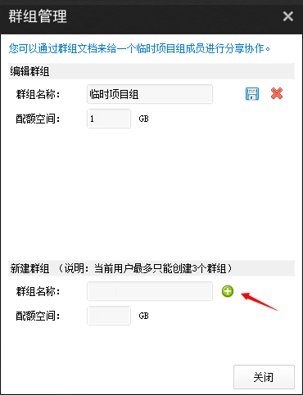

一个群组创建完成后，系统会在云盘界面的 <群组文档> 分类中自动生成一个对应的文件夹。你可以对该文件夹配置权限，进行群组共享协作。

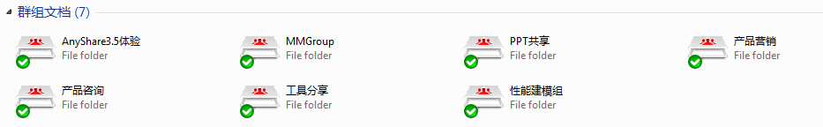

注意：群组文档属于你个人，同时也会占用你个人的配额空间。

## 2.7 消息通知

当其他用户给您共享了一个文档时，您当前登录的客户端右下角会自动收到一则消息提示，如果是退出或离线期间，其他用户共享给了您，则当你下次登录或上线时，也会收到这些消息，如图所示：

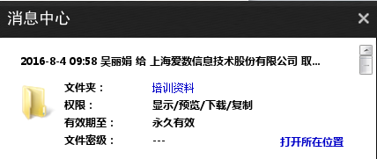

点击文件名可以直接打开共享的文件，点击【打开所在位置】按钮，可以跳转到共享文件的所在文件夹位置。

如果你想查看历史的消息，可以点击侧边栏中的【消息中心】按钮，在弹出窗口中查看消息列表

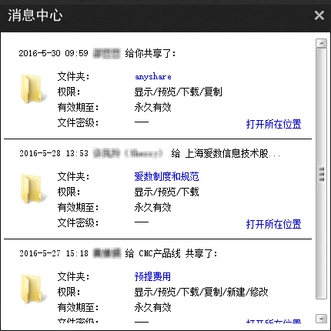

## 2.8 终端设置

在侧边栏中点击【设置】按钮，您可以在弹出窗口中对易享云客户端进行一些选项配置。

选中 [常用] 页面，您可以设置 开机自启动选项、语言选项。

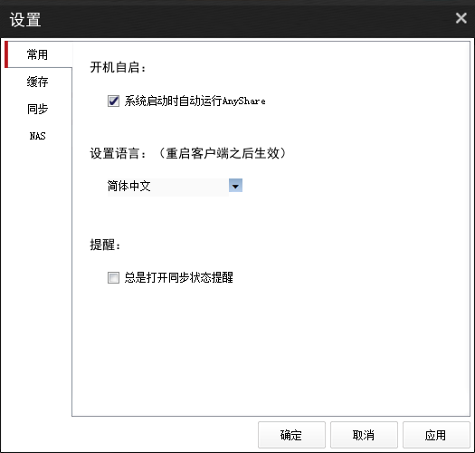

选中 [缓存] 页面，您可以设置 缓存目录位置、清除缓存选项。

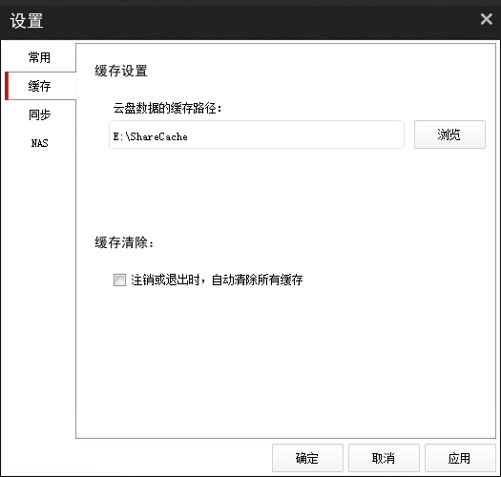

选中 [NAS] 页面，您可以在易享云云盘中接入 NAS 或 Windows 文件服务器的共享入口。

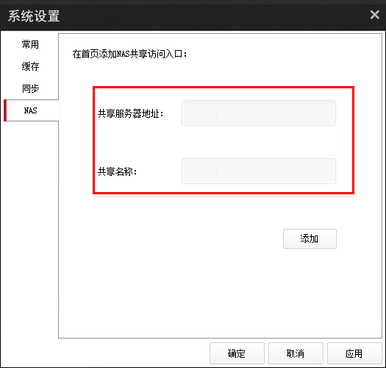

如图，手动设置需要访问的NAS服务器IP地址（允许多个），添加成功后自动作为共享入口集成在易享云云盘界面中。所有此类的共享入口全部归为“未指定”，任何在NAS共享文档里的操作都遵循NAS文档访问机制，易享云不产生任何影响。

# 第三章 Web客户端

## 3.1 Web登录

在Web浏览器地址栏中输入易享云服务器地址，进入到Web登录页面。再输入用户账号名和密码，即可进行登录。界面如下所示：

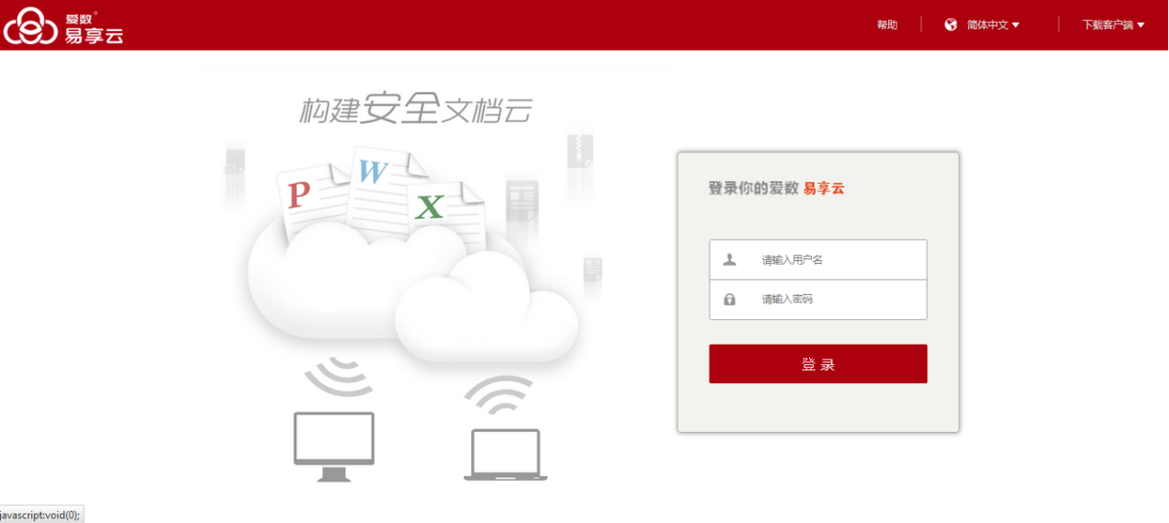

您可以在登录页面的上方导航栏中，进行语言设置，或点击【帮助】链接，下载《用户使用手册》。

## 3.2 文档操作

Web登录成功后，进入到文档访问界面（类似Windows客户端的云盘界面）。左侧的导航栏也按照顶级目录分类：个人文档、共享文档、群组文档、文档库、归档库、回收站。您可以在某个分类的文档列表中选择文件或文件夹进行操作和管理。

注意：您在文档列表中只能看到您自己具有访问权限的文件或文件夹。

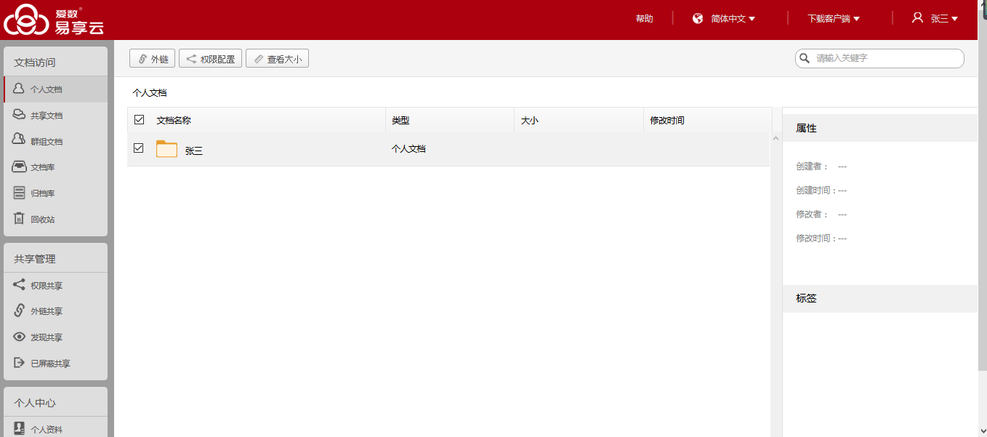

### 3.2.1 预览打开

在列表中，单击某个文件名，或双击某个文件对应的行，即可在新的Web页面中预览打开该文件。

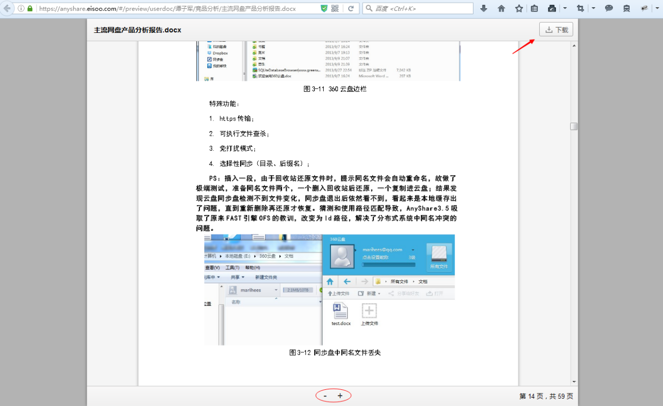对于文档格式的文件，预览页面窗口如下，您可以点击右上角按钮下载该文件，还可以在底部栏点击缩放图标，调节预览内容的大小尺寸。

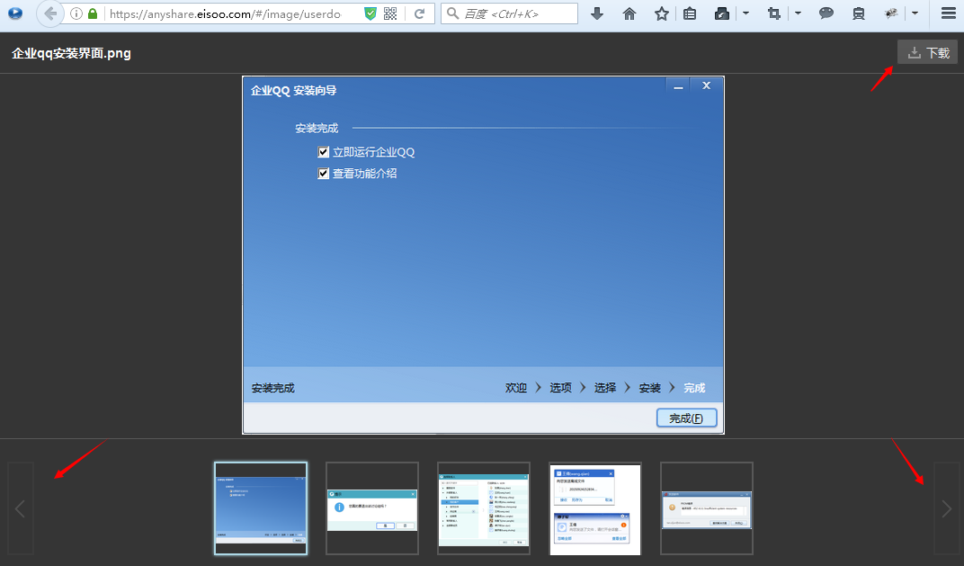对于图片格式的文件，预览页面窗口如下，您可以点击右上角按钮下载该文件，还可以在点击底部左右按钮，查看上一张或下一张图片。

对于音频或视频格式的文件，点击后将实现在线播放，如图所示，您可以点击右上角按钮下载该文件，还可以在底部功能区域进行相关的视频播放操作。

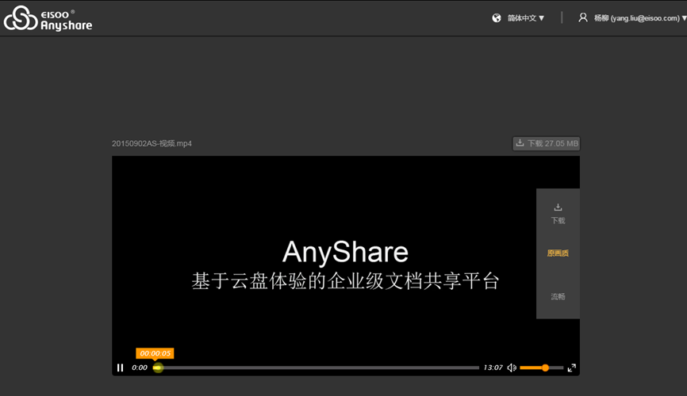

注意：并不是所有格式的文件都支持在线预览或播放，比如 压缩/执行 格式的文件。

### 3.2.2 新建文件夹

在列表上方的工具栏中，点击【新建文件夹】按钮，弹出如下窗口，输入新建的文件夹名，即可完成新建操作。

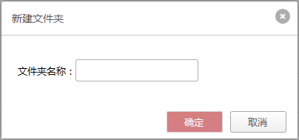

### 3.2.3 上传文档

在列表上方的工具栏中，点击【上传】按钮，弹出如下窗口，您可以点击【选择文件】按钮，在浏览文件窗口中选择文件上传；或者直接将本地的文件拖拽到此窗口的虚线区域内，即可完成上传操作。

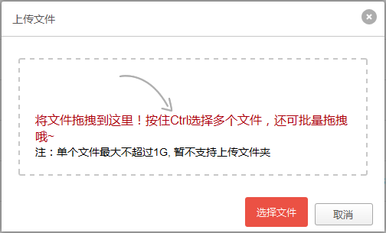

注意：目前暂不支持文件夹的上传。

### 3.2.4 下载文档

选中一个或多个文件，在列表上方的工具栏中，点击【下载】按钮，将以Web方式下载指定的文件，具体的下载方式依赖当前打开的Web浏览器。

注意：目前暂不支持文件夹的下载。

### 3.2.5 重命名文档

选中一个文件/文件夹，在列表上方的工具栏中，点击【重命名】按钮，弹出如下窗口（以重命名文件为例），输入新的文件名（或文件夹名），即可完成重命名操作。

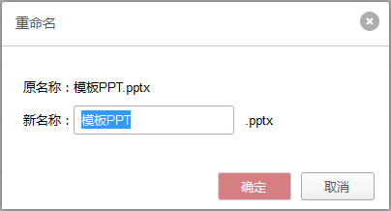

### 3.2.6 删除文档

选中一个或多个文件/文件夹，在列表上方的工具栏中，点击【删除】按钮，弹出如下警告提示，再次确认后，即执行删除操作，并将指定的文档对象放入回收站，如果需要，你可以在回收站页面中将文档回收。

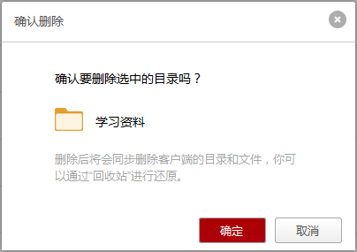

### 3.2.7 复制文档

选中一个或多个文件/文件夹，在列表上方的工具栏中，点击【复制到】按钮，弹出如下窗口。选中一个文件夹作为复制到的目标位置，点击【确定】按钮，即可对指定文档的执行复制操作。

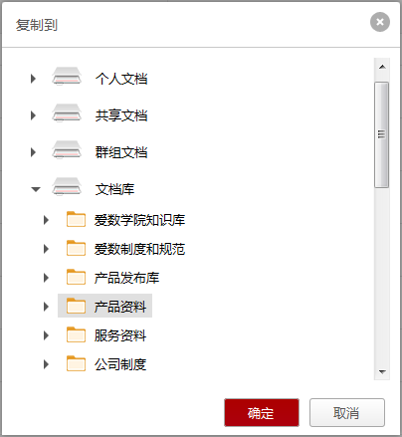

### 3.2.8 移动文档

移动文档的操作方式与复制文档完全一致，详见上一节。

## 3.3 文档管理

### 3.3.1 查看文档大小

选中一个或多个文件/文件夹，在列表上方的工具栏中，点击【查看大小】按钮，即可对所选文档的文件总数、文件夹总数以及总体大小进行统计查看，弹窗如图所示：

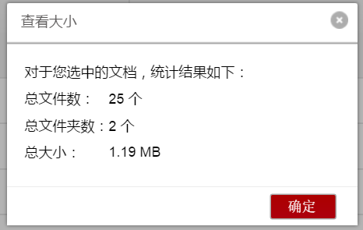

### 3.3.2 全文检索

在文档访问页面右上角的搜索框中，输入关键字，可以快速检索具有访问权限的文件，并支持直接打开文件或定位到所在位置。

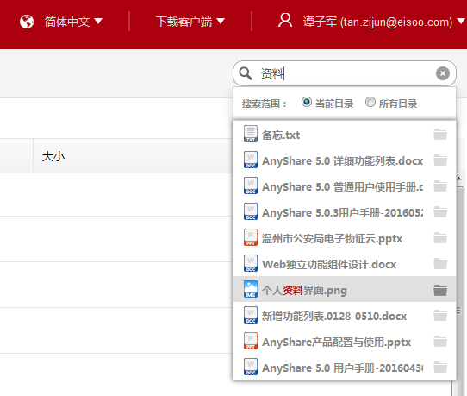

如果此时点击回车键，则跳转至高级搜索页面，显示更为全面的搜索结果。此外，您也可以通过设置 目录范围、时间范围、匹配内容、文件类型 来进行高级过滤搜索。点击搜索结果中的文档，可直接在线预览此文档；点击搜索结果中的路径链接，定位到所在位置的文件夹。

同时，您也可以通过点击文件已有的标签，对具有所有此类标签的所有文件进行搜索。点击文件的某一特定标签后，系统将自动跳转搜索界面，展示具有此标签的所有文件。

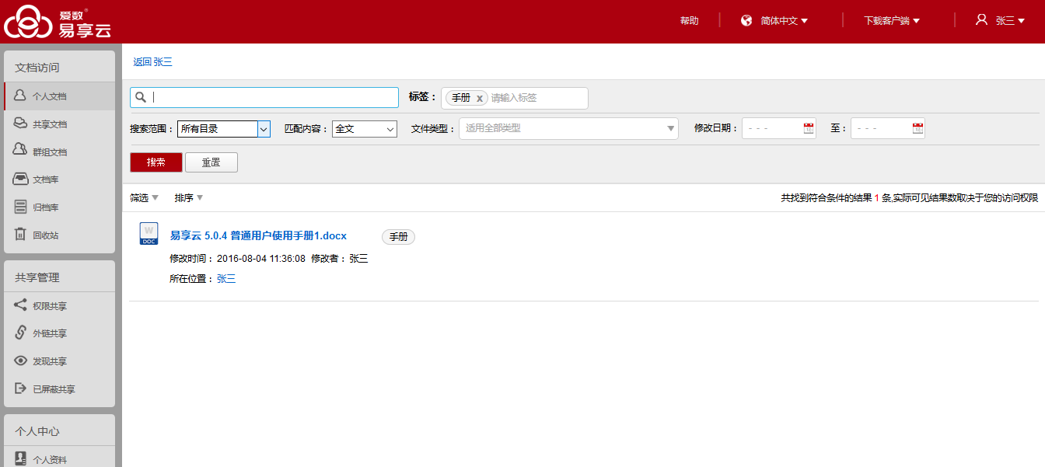

您也可在搜索栏里输入目标文件的关键字，或在标签栏里输入其他标签作为组合搜索条件，从而快速获取目标文件列表。

### 3.3.3 管理文档标签

选中具有修改权限的文件，点击右下方标签处【编辑】按钮，您便可手动为此文件添加标签或对已有的文件标签进行编辑。

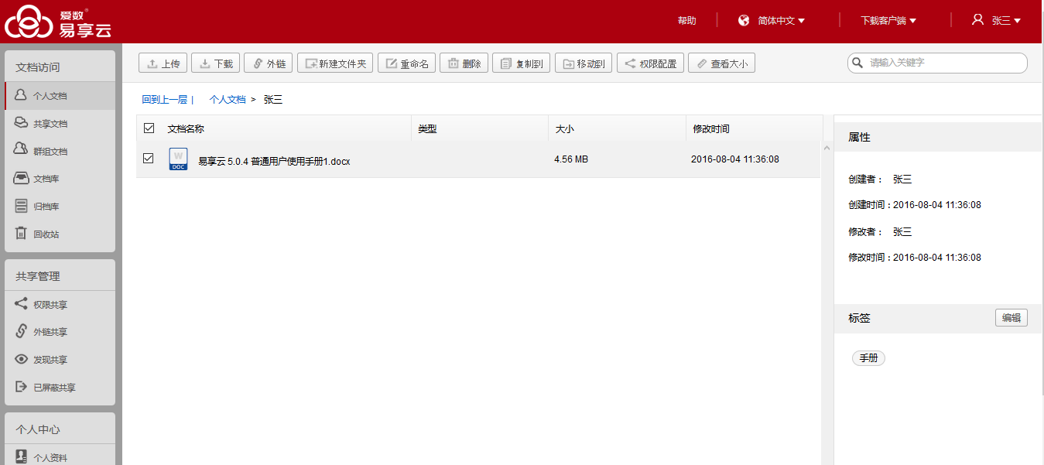

点击【编辑】按钮后，弹出页面如下：

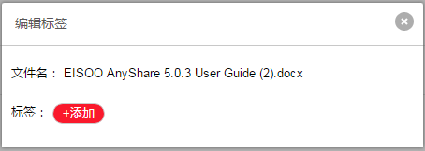

点击标签处的【添加】按钮，便可在web客户端自定义该文件的标签。

### 3.3.4 回收站

在左侧导航栏中点击 [回收站]，即进入回收站的管理页面。首页展示您具有所有权的文档目录的回收站。

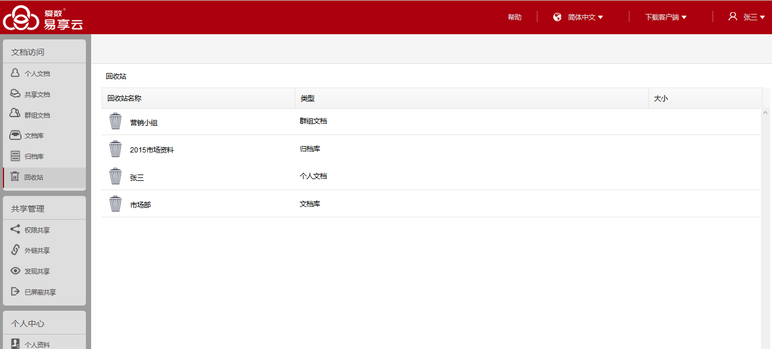

点击进入某一个回收站，将看到在此目录下所有被删除的文件或文件夹，提供 搜索回收站文件、清空回收站、还原文档、彻底删除文档、查看回收文档大小 的功能。

## 3.4 文档共享

### 3.4.1 权限共享

选中一个文件或文件夹，在列表上方的工具栏中，点击【权限配置】，在弹出窗口中，您可以对指定的文档进行共享配置操作。

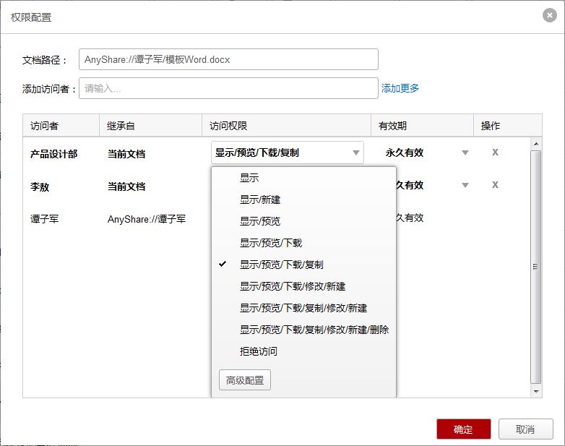

在上方输入您要共享的用户或部门名称进行快速查找，添加到下方的权限列表中，然后逐一配置访问权限。您还可以限制权限共享的有效时间。点击底部的【确定】按钮，即可保存生效当前的共享配置。

如果你不记得具体的访问者名称，可以点击文字按钮【添加更多】，在弹出窗口的组织结构中精确查找访问者，然后添加到权限列表中。

### 3.4.2 外链共享

选中一个文件或文件夹，在列表上方的工具栏中，点击【外链】按钮，在弹出窗口中，您可以对指定的文档进行外链配置操作。

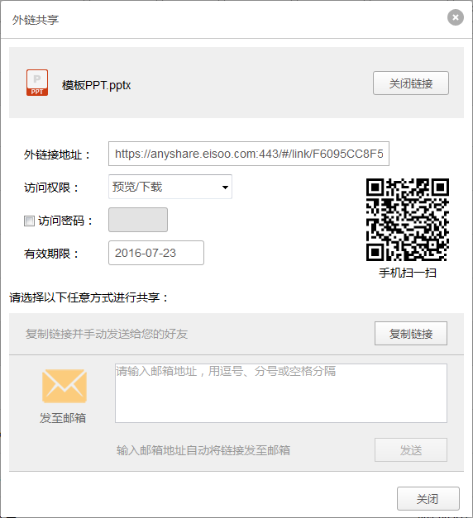

首先在弹窗中点击【开启链接】按钮，然后在展开的面板中，您可以选择 是否开启访问密码、外链访问权限、以及共享有效期。配置完成后，您可以选择两种方式发送外链共享：

* 手动复制外链地址，然后通过一定的方式将链接发给被共享的人，对方在Web浏览器中直接输入外链地址，即可定位或打开共享的文档。
* 输入被共享者的邮箱，然后将外链地址一键发送到这些邮箱，对方直接在接收的邮件中点击链接，即可定位或打开共享的文档。

注意：支持直接用微信扫描外链的二维码，在手机中预览或下载共享的文档，此功能适用于无纸化会议。

### 3.4.3 共享管理

当您共享出去的文档比较多时，可能再去查找比较困难。为了方便管理，提供共享对象的管理功能。在左侧导航栏的“共享管理”分类下，包含对 [权限共享]、[外链共享]、[发现共享]、[已屏蔽共享] 对象的管理页面。

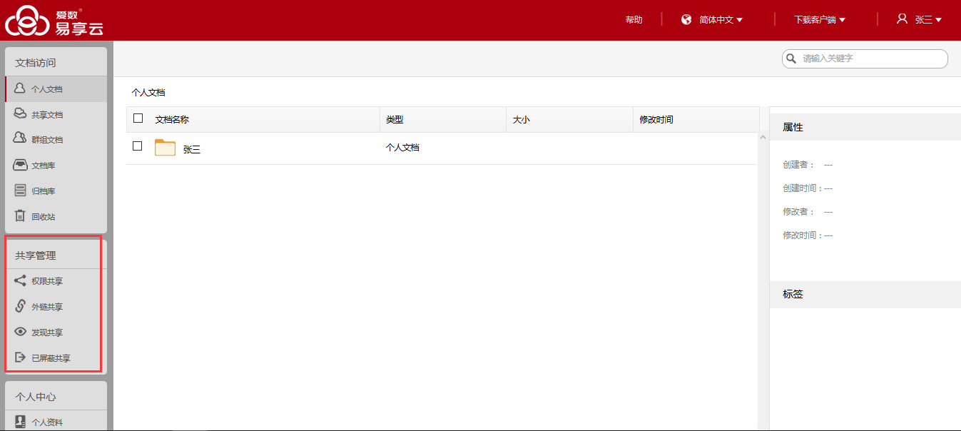

* **权限共享管理**：进入 [权限共享] 页面，查看自己通过权限配置而共享给他人的文档，同时您可以 撤销 或 更改 指定对象的共享配置。
* **外链共享管理**：进入 [外链共享] 页面，查看自己通过外链地址而共享给他人的文档，同时您可以 更改 指定对象的外链配置。
* **发现共享管理**：进入 [发现共享] 页面，查看自己开启了发现共享的所有文档，同事您可以 关闭 指定对象的发现共享模式。
* **已屏蔽共享管理**：进入 [已屏蔽共享] 页面，查看已经被您屏蔽了的他人共享文档，同时您可以 重新接受 指定的共享对象。

## 3.5 账户管理

### 3.5.1 个人资料管理

在Web客户端，进入 [个人中心]->[个人资料]，您可以对自己的个人账号信息、账户配额空间进行查看和管理，界面如图所示：

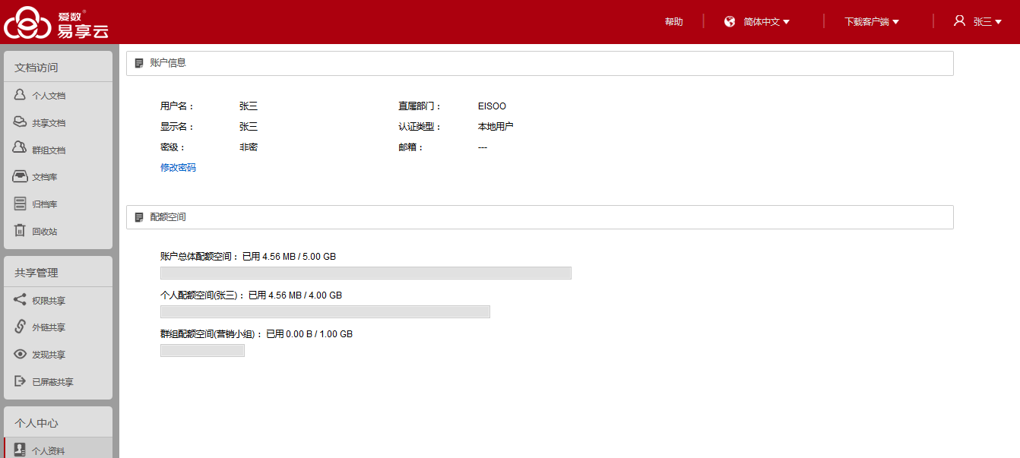

点击页面中的【修改密码】按钮，将会跳转到修改密码页面，您可以设置新的密码。

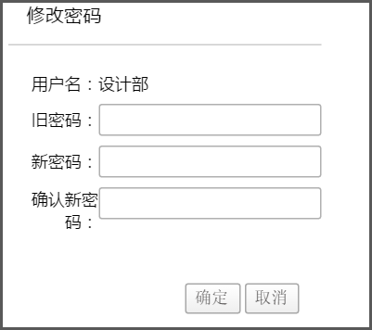

注意：只有本地用户类型，才允许自主修改密码。

### 3.5.2 联系人管理

进入 [联系人] 页面，您可以对常用联系人进行管理，这样当进行权限配置时，可以快捷地添加常用联系人作为访问者。提供 查看联系人/联系人分组、批量/单个添加联系人、新建联系人分组 等功能。

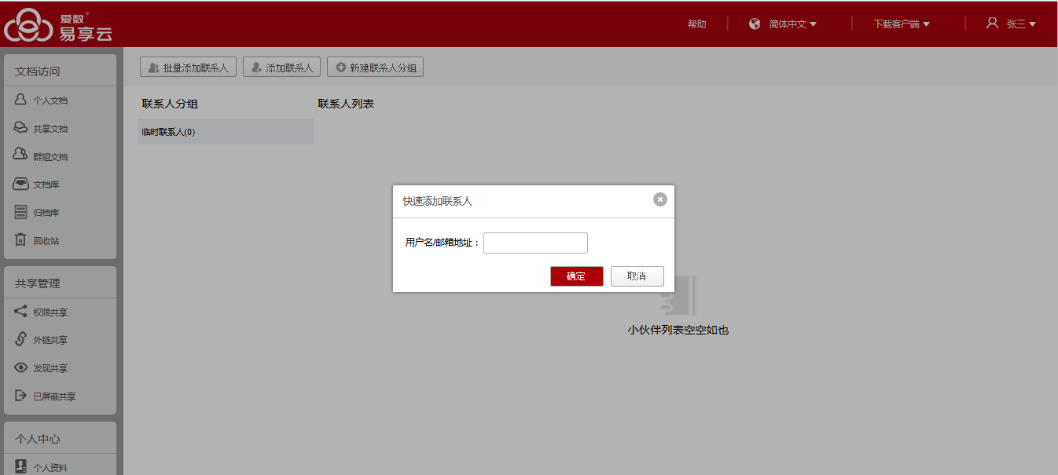

### 3.5.3 移动设备管理

手机安装易享云移动客户端后，您可以在Web端对这些移动设备进行管理。

进入 [移动设备] 页面，选中一个或多个您登录过的移动设备，点击【禁用设备】按钮，即可禁用指定的移动设备，当前账号将无法再在该设备上登录。另外，点击【数据擦除】按钮，可以远程删除指定移动设备上的易享云缓存数据，进一步提高在移动设备丢失时企业数据的安全性。

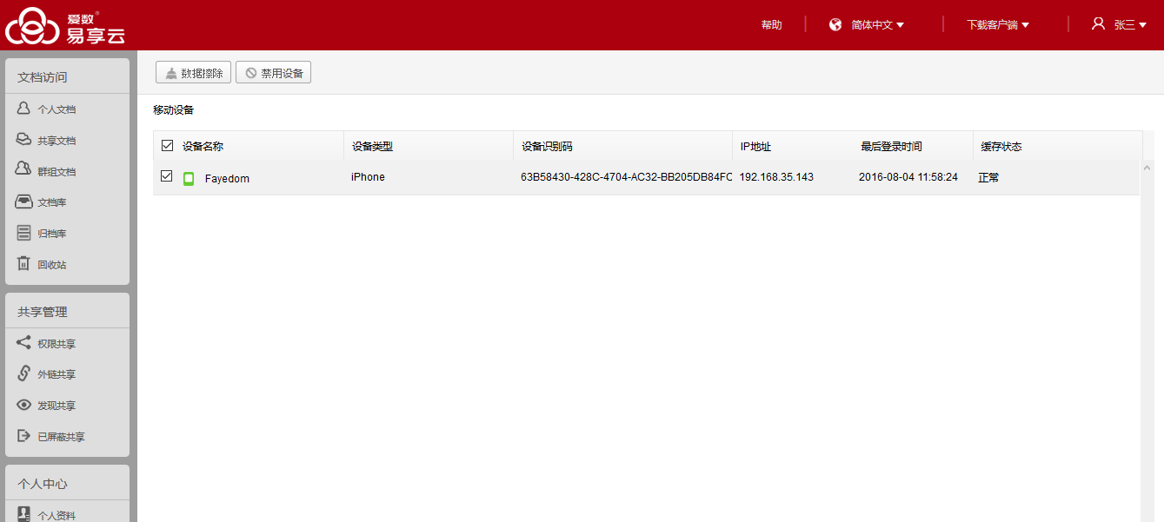

# 第四章 移动客户端

## 4.1 安卓客户端

易享云支持Android系统的智能手机，通过安装Android APP客户端，访问易享云中的文档资料。

访问“安卓市场” 、“百度应用”、“小米应用”等，搜索“易享云”，下载安装应用即可。

注意：Android客户端支持Android 2.2及以上版本的系统。

## 4.2 苹果客户端

易享云支持iOS系统的苹果手机iPhone和平板iPad，通过安装iOS APP客户端，访问易享云中的文档资料。

访问苹果商店App Store，搜索“易享云”，下载安装即可。

注意：iOS客户端支持iOS 6.0及以上版本的系统。

